

Ruarte Nicolás

Romero Maximiliano

Sistema de registro de alumnos

IPET 247 Ing. Carlos Cassaffoutsh

5°K Programación

INFORME TRABAJO INTEGRADOR

# Entrevista N°1 (Presencial)

¿Qué problema o problemas se busca resolver?

¿Es urgente resolver el problema?

¿La solución al problema remplaza a otra solución que se esté utilizando?

¿Quién va a utilizar la solución al problema, a quién va dirigido?

¿Está capacitado el personal para utilizar el programa?

¿El personal cuenta con el equipo adecuado para manejar la aplicación?

¿De qué tipo será el programa (web, aplicación de escritorio, aplicación de móvil)?

¿Qué funcionalidades debe tener el programa?

¿Qué información va a almacenar?

¿Cuáles son los cursos, turnos y divisiones que posee el colegio?

¿Necesita la funcionalidad de agregar más cursos y divisiones?

¿Va a almacenar información sobre los profesores?

¿Cómo desea que sea la interfaz?

¿Busca que el programa posea algún color o paleta de colores específicos? Y si no, ¿Quisiera que siguiera algún tema especial?

¿Prefiere que los campos a rellenar se encuentren en una sola ventana o sean varias ventanas distintas?

¿Tiene pensado que haya simbología de la escuela? ¿Desea que se vea el nombre de la escuela al utilizar el programa?

¿Cómo debe ser presentada la información cuando la busca? ¿En una tabla o de otra manera?

¿En qué posiciones tiene pensado agregar cada botón, tabla, y listado de opciones?

¿Debería tener sonido el programa? Si la respuesta es sí, ¿Al realizar cuáles acciones?

¿Cuál es el plazo de tiempo que dispone para terminar el programa?

¿Cuál es el presupuesto económico que maneja?

Entrevista:

**- Programador:** Hola, ¿Cómo estás?

**-Cliente:** Hola. Todo bien, gracias por preguntar. ¿Y usted?

**-Programador:** Muy bien, con ganas de empezar el proyecto.

**-Cliente:** Me alegro.

**-Programador:** Bueno, pienso que ya es momento de empezar la entrevista. Usted me contactó hace un par de días preguntando para contratarme para crear un programa que resuelva una cuestión que obstaculiza a su escuela hace ya tiempo.

**-Cliente:** Correcto.

**-Programador:** Entonces empecemos con el cuestionario para llevar el proyecto a la mejor dirección. Primero, ¿Cuál es el o los problemas que busca resolver?

**-Cliente:** El problema que quiero resolver es la falta de una herramienta confiable que me permita llevar registro de los alumnos inscriptos. El que tenemos ahora es conocido en la escuela porque siempre se pierde algún archivo importante o resulta lento buscar la información de algún alumno en específico debido a la cantidad de chicos que hay en el colegio.

**-Programador:** Muy bien, ¿Y qué tan urgente le resulta esa problemática?

**-Cliente:** La urgencia es moderada ya que el plazo más favorable es hasta el 15 de noviembre. Esto porque nos urge registrar a los alumnos que se vienen a inscribir para el año que viene.

**-Programador:** Bien. Usted me habló de que ya tienen un sistema para trabajar con el registro de alumnos. ¿Podría explicarme cuál es y cómo funciona?

**-Cliente:** Sí, el modelo que usamos es el tradicional de tener una habitación dedicada para archivar los registros de alumnos, esta es manejada por secretarios y secretarias. Allí se encuentran todos los documentos que necesitan los alumnos para inscribirse en el colegio y su información personal.

**-Programador:** Bueno. Habiendo aclarado cuál es el problema y la solución que necesita, me gustaría saber en qué tipo de software piensa que debe ser la aplicación. Web, de escritorio o de teléfono.

**-Cliente:** Discutimos con los empleados de administración y opinaron que lo mejor sería que sea una app de escritorio, ya que contamos con varias máquinas que podemos utilizar para hacer uso del programa.

**-Programador:** Y dígame, ¿Quiénes van a ser los encargados del manejo de la aplicación?

**-Cliente:** De eso se va a encargar el personal de administración que tenemos ahora. Aunque gracias a esto de la automatización probablemente haya un recorte de empleados.

**-Programador:** ¿Ese personal cuenta con el equipo informático adecuado para poder hacer uso del programa?

**-Cliente:** Sí, el personal cuenta con computadoras que cumplen con los requerimientos para el correcto funcionamiento del programa.

**-Programador:** Perfecto. ¿Y qué funcionalidades son las que busca que posea el software?

**-Cliente:** Actualmente buscamos que tenga una interfaz visual que sea fácil de usar, que tenga una base de datos a la que se le pueda registrar o eliminar alumnos, también una opción para poder buscar rápidamente a los alumnos en esa base de datos y por último la funcionalidad de que la base de datos guarde imágenes para poder conservar las fichas médicas, scanneos del DNI y otros archivos que podamos llegar a necesitar.

**-Programador:** Genial. ¿Cuál sería la información que busca recopilar en esa base de datos?

**-Cliente:** Déjeme ver la lista que hice acá… Los datos que buscamos almacenar son los siguientes: nombre y apellido del alumno, dirección del alumno, DNI del alumno, curso del alumno, teléfono del alumno, nacionalidad del alumno, CUS del alumno, nombre y apellido del responsable del alumno, teléfono del responsable del alumno y el parentesco del tutor con el alumno.

**-Programador:** Muy bien. El programa va a contar con la lista de los cursos, turnos y divisiones así puede elegirlos directamente y no tiene que estar indicándole por teclado al programa de qué curso es cada alumno. Por eso pregunto, ¿Cuáles son los cursos, divisiones y turnos que posee el colegio?

**-Cliente:** Los cursos que hay en el colegio van desde 1° a 7° año. En cada curso las divisiones son por orden alfabético y en cada uno de ellos hay hasta división L. Y en cuanto a turnos tenemos turno mañana, turno tarde y turno noche.

**-Programador:** Y dígame, ¿Va a requerir que los cursos y divisiones puedan expandirse? Es decir, si necesita poder agregar más cursos y divisiones en caso de que se sume una nueva especialidad o se añadan más cursos a las ya existentes.

**-Cliente:** Sí, sería de mucha utilidad tener a mano esa posibilidad. Ya que en un futuro no muy lejano teníamos planeado agregar más especialidades al instituto.

**-Programador:** Bien. Y volviendo al tema de la información que busca almacenar ¿Gustaría recopilar información sobre los profesores?

**-Cliente:** No, no va a ser necesario. Nuestra principal necesidad es almacenar los datos de los alumnos. Quizás en una futura actualización podamos empezar a pensar en si guardarla o no.

**-Programador:** Bueno, ya tenemos anotada que información vamos a recibir. Ahora necesito que me explique cómo es que quiere que sea la interfaz.

**-Cliente:** La interfaz tenía pensado que tuviera el menor texto posible, me gustaría que se diera a entender solamente con íconos. Obviamente no exijo que se evite a usar lenguaje escrito a toda costa, solo pienso que sería mejor si el texto es mínimo. También tenía pensado que al principio abrir el programa haya dos botones grandes con sus respectivos íconos, uno con el que se pueda registrar alumnos y el otro para poder revisar los datos ya ingresados. Dentro del botón de registrar alumnos quiero que se vea como un formulario normal, con sus espacios para ingresar texto y seleccionar opciones. Y dentro del botón de ver los datos registrados quiero que al principio se vean los últimos alumnos ingresados en la base de datos y que estos desaparezcan una vez se realiza una búsqueda en el buscador de alumnos.

**-Programador:** ¿Y busca que la interfaz tenga algún tema o paleta de colores en específico?

**-Cliente:** Sí, me gustaría que siguiera los colores del colegio. Específicamente el azul, rojo y hasta podría tener algunos detalles amarillos, como el uniforme.

**-Programador:** A la hora de rellenar los campos, ¿Prefiere que los campos aparezcan en una sola ventana o que vaya preguntando cada dato uno por uno?

**-Cliente:** Me parece que lo más conveniente es tener toda la información a la vista en una sola ventana. Así ante cualquier duda se puede ver el campo para ver si la información ingresada es correcta.

**-Programador:** Perfecto. ¿Desea que la interfaz posea simbología del colegio? ¿En qué ventanas? Y también, ¿Piensa que debe aparecer el nombre del colegio en la interfaz? Y en caso de sí querer, ¿En qué ventanas quiere que aparezcan?

**-Cliente:** Opino que lo mejor es poner logos del colegio durante todas las pantallas que posea el programa, con tal de que se sienta propio. Por otro lado, el nombre del colegio solo siento que hace falta ponerlo en la pantalla de inicio del programa.

**-Programador**:Muy bien. Otra pregunta, a la hora de consultar los datos de los alumnos, ¿Cómo deben presentarse los datos? ¿En una tabla u otro tipo de orden?

**-Cliente:** Lo mejor es que estén presentados en una tabla. Es la manera más concisa y fácil de leer. En especial para nuestro personal.

**-Programador**:Y a la hora de utilizar el programa, ¿En qué posiciones cree que sea beneficioso colocar botones, tablas de información, listado de opciones

**-Cliente:**

**-Programador:** Muy bien. Creo que eso ya cubriría la mayoría sino todos los aspectos del programa. ¿Cuál es el plazo temporal del que dispone para la entrega del proyecto?

**-Cliente:** El plazo de entrega deseado es el 15 de noviembre, pero contamos con medidas por si se atrasa por algún causal por parte nuestra o suya.

**-Programador:** Genial. Eso sería todo por el momento. Muchas gracias por su tiempo y por confiar en mis capacidades para llevar a cabo el proyecto.

**-Cliente:** No, gracias a usted. Me alegro de poder contar con usted en este objetivo.

**-Programador:** Un gusto y suerte.

**-Cliente:** Gracias, igualmente. Nos vemos.

Fin de entrevista



Estudio de viabilidad

# Objetivos

El objetivo principal de este proyecto es el remplazo del sistema actual de despacho de alumnos por un sistema informático con base de datos. También se encuentran dentro de ese objetivo la reducción de costos económicos y temporales que exige el sistema actual a la hora de almacenar, buscar y borrar datos.

# Justificación

Las justificaciones para este proyecto abarcan los apartados económicos, temporales, seguridad de información y operacional.

En materia económica, se busca que el proyecto genere importantes reducciones en los gastos económicos. Esto se consigue gracias a que el programa no requiere de estar constantemente imprimiendo todos los datos.

En el ámbito temporal, la aplicación va a disminuir la cantidad de tiempo utilizada para realizar las operaciones de guardar, agregar y borrar archivos.

En el apartado operacional, el software va a permitir que los trabajadores, sean más efectivos ya que les podrá aliviar la carga de cada tarea haciendo que sean más productivos por más tiempo.

En el tema de seguridad de información, la base de datos solo podrá ser accedida a través de contraseña que solo poseerá el personal de despacho de alumnos. Este sistema, a diferencia del formato papel, no será tan susceptible a pérdidas o deterioro del propio papel ya que estará guardado en un disco duro.

# Alcance del proyecto

Las funcionalidades que poseerá el programa son las de guardar, consultar y eliminar registros de alumnos. Mientras que la base de datos podrá almacenará los datos enviados desde la aplicación.

# Participantes

El proyecto contará con un único participante. Ese participante es Ruarte Miqueas Nicolás. Su trabajo consiste en llevar a cabo todas las fases de desarrollo del proyecto.

# Puntos fuertes y débiles del sistema actual

**Puntos fuertes:** El personal cuenta con mucha experiencia utilizando el sistema y no está sujeto a la disponibilidad de energía eléctrica.

**Puntos débiles:** Realizar operaciones con la información toma mucho tiempo, genera gastos que podrían evitarse y la información no se almacena de forma suficientemente segura.

# Factores críticos de éxito

Se establecen como factores críticos de éxito para el proyecto, la ausencia de contratiempos a la hora de desarrollar el software, la utilización efectiva del presupuesto, la buena comunicación cliente-empleado y la obtención de recursos de software en tiempo y forma.

# Estimación de costos, tiempo y recursos requeridos

## Factibilidad operacional

Es de suma importancia reconocer que la solución de la que requiere el establecimiento genera una urgencia por obtenerla antes del plazo pactado. Entre el personal operacional y gerencial se ha reconocido la necesidad de una solución y se espera el remplazo del actual sistema de despacho de alumnos. Cabe aclarar que en las discusiones no se ha presentado objeción, resistencia o queja alguna al momento de decidir la solución y se comprobó que la finalización de este proyecto respeta las normas y leyes de la constitución nacional y provincial.

Para comprobar el correcto funcionamiento del programa, se lo ha analizado de forma operacional y estos han sido los resultados:

* Performance: Provee los resultados esperados en un tiempo excesivamente menor al del sistema actual (resultados casi instantáneos comparados con la labor manual).
* Información: Provee información útil a ambos usuarios finales y gerenciales, ya que el programa cuenta con mensajes que notifican sobre sus acciones dentro de la aplicación.
* Economía: Provee servicios e información cost-effective.
* Eficiencia: Maximiza la utilización de recursos disponibles gracias a la automatización.
* Servicio: Provee un servicio confiable, flexible y expansible. Comparado al actual que no cumple lo suficientemente bien estos aspectos.

Cabe resaltar que los trabajadores y gerentes de la zona de administración están dispuestos a aceptar su nuevo rol y adaptarse en la inclusión del nuevo sistema.

## Factibilidad técnica

El proyecto dispone de la tecnología para su realización y esta se encuentra lo suficientemente desarrollada para ser usada sin riesgo de que genere problemas inesperados. Estos recursos ya se encuentran a disposición del programador que ya cuenta con la experiencia necesaria para utilizarlas de forma eficiente.

(Factibilidad para la escuela)

## Factibilidad temporal

Las restricciones temporales que sufre este proyecto son los días festivos y las elecciones presidenciales. Se cree que a pesar de esto vale la pena que el proyecto siga en pie, ya que el proyecto no tiene un alcance demasiado ambicioso y se acordaron plazos razonables y acordes con la experiencia y tecnología que posee el programador empleado.

En caso de haber demoras en cualquier etapa del proyecto ante una modificación del proyecto, como algún agregado de una nueva funcionalidad, implicaría un costo adicional del valor por hora trabajado o también alguna eventualidad por parte del cliente, como ser un atraso en el pago, se ha dejado margen hasta el final del mes de noviembre, agregando un incremento del 5% al valor acordado del proyecto. En la medida de lo posible se va intentar cumplir con la fecha pactada de entrega la cual es el el 15 de noviembre de 2023.

# Factibilidad económica

(Cambiar, ya no uso el sistema de un solo pago)

El proyecto justifica su inversión porque los beneficios económicos y operacionales que va a producir superan a los costos que pagará el instituto secundario. Este puede ser realizado aún con los límites de presupuesto, lo cual supone otro beneficio económico ya que el colegio no debe invertir más dinero del pactado.

El proyecto contribuirá un beneficio tangible constituido por el software de registro de alumnos. Como beneficios intangibles estará compuesto por la reducción de errores y aumento de productividad del personal de despacho de alumnos, reducción de costos (en papel impreso, archiveros, muebles, carpetas y tinta para impresoras) y una mejora de velocidad a la hora de consultar información sobre los alumnos.

(Cambiar, ya no uso más el sistema de un solo pago)

Los costos de desarrollo solo incluyen a la inversión inicial de 150.000 pesos argentinos. También incluirán la instalación, entrenamiento del personal y migración de datos y/o archivos. Por su lado, los costos operacionales serán mayormente de mantenimiento, pero estos costos solo serán efectuados si el establecimiento determina que el software entregado requiere de alguna actualización o corrección de error/es.

***Análisis de riesgos***



# Plan de contingencia para cada riesgo

**Retrasos en la creación de documentos para el proyecto:** Se aumentará la velocidad en la que se realizan los documentos (pudiendo realizar horas extra) y se buscará hacer las tareas retrasadas al mismo tiempo que se finalizan las demoradas.

**Aparición de bugs importantes en el programa:** Se intentará encontrar la solución de forma rápida a esos bugs, en caso de no funcionar se tendrá que reducir el número de funcionalidades del programa.

**Demora en la obtención de recursos informáticos:** Se buscarán alternativas parecidas a los programas no obtenidos o se realizarán otras tareas hasta por fin obtenerlos.

**Cortes imprevistos de luz:** Se esperará a que el corte finalice ya que no se dispone de otro lugar en donde trabajar.

**Averías de computadora:** Se hablará con un técnico informático de confianza para arreglar el problema o en su defecto, se buscará otra computadora para utilizar.

**Día no laboral por enfermedad:** No se tomarán medidas, a menos que la enfermedad en cuestión demore varios días en sanar, en cuyo caso se reanudará la actividad laboral normal.

Planificación temporal y asignación de recursos

En este documento se detallarán los tiempos y recursos que necesitará cada etapa.

* Entrevista de conocimiento de requerimientos:
  + Tiempo: 1 día
  + Recursos: desarrollador, software de edición de texto, software de videollamada, computadora, internet.
* Planificación:
  + Tiempo: 7 días
  + Recursos: desarrollador, software de edición de texto, computadora, internet.
* Análisis:
  + Tiempo: 8 días
  + Recursos: desarrollador programador, software de edición de texto computadora, internet, entorno de desarrollo integrado.
* Diseño:
  + Tiempo: 3 días
  + Recursos: desarrollador programador, software de edición de texto computadora, internet, entorno de desarrollo integrado, software de control de versiones.
* Implementación:
  + Tiempo: 5 días
  + Recursos: desarrollador programador, software de edición de texto computadora, internet, entorno de desarrollo integrado, software de control de versiones.
* Pruebas:
  + Tiempo: 2 días
  + Recursos: desarrollador programador, software de edición de texto computadora, internet, entorno de desarrollo integrado, software de control de versiones.
* Instalación:
  + Tiempo: 1 día
  + Recursos: desarrollador programador
* Uso y mantenimiento:
  + Tiempo: Desde la entrega del proyecto hasta el tiempo solicitado.
  + Recursos: desarrollador programador, software de edición de texto computadora, internet, entorno de desarrollo integrado, software de control de versiones.

Prototipos sistema registro de alumnos

Primer prototipo (Posicionamiento de controladores)

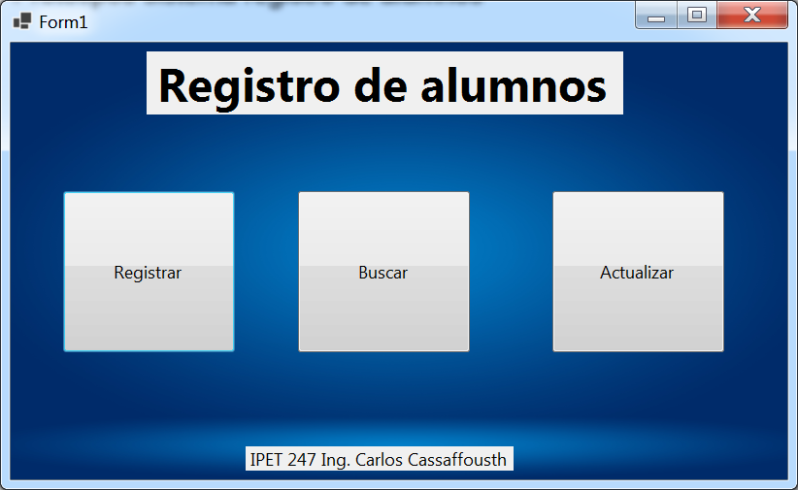

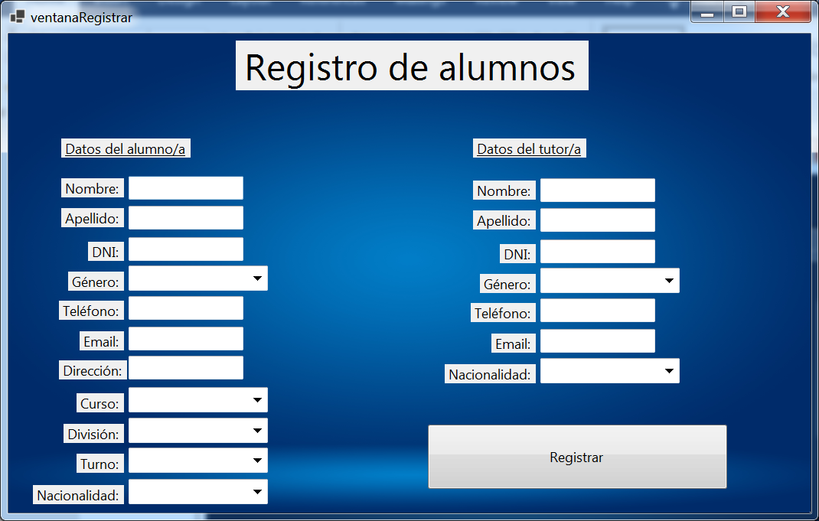

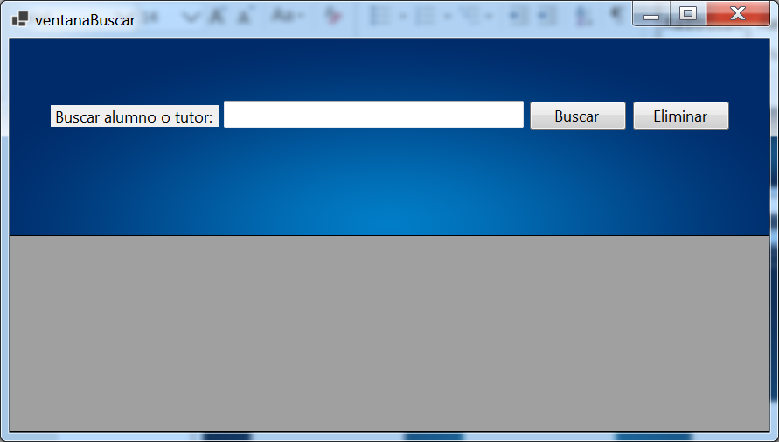

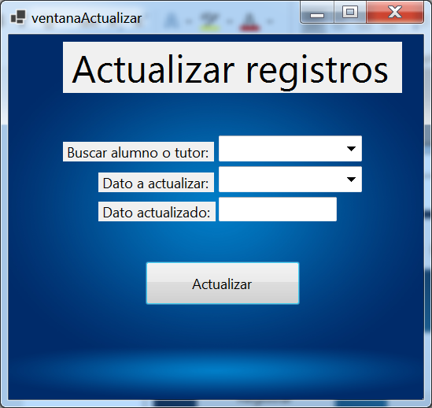

***Entrevista Nº2***

**Programador:** Hola, muy buenas tardes. Bienvenido de vuelta.

**Cliente:** Buenas tardes, ¿Cómo le va?

**Programador:** Bueno, vayamos directo al grano que esta es una entrevista que debería ser corta. ¿Cuál es su opinión que le envíe?

**Cliente:** Me pareció una buena primera versión. Aunque por eso mismo es que tengo solicitudes para cambiar algunas cosas.

**Programador:** Muy bien, ¿Y cuáles son esos cambios que desearía realizar?

**Cliente:** Bueno, para empezar, me gustaría cambiar el fondo azul por otro del mismo color, pero con un poco más de detalle. Se me hace bastante aburrido que sea tan plano el fondo que me presentó.

Otro cambio que quiero realizar es respecto a los labels. Quiero que les cambie el color ya que el azul y amarillo no me parece una buena combinación. También necesito que en la pantalla para registrar alumnos los labels que dicen “Datos del alumno” y “Datos del tutor” presenten los mismos colores que los labels que indican que campo se está rellenando. Simplificado, que todos los labels tengan el mismo color.

**Programador:** ¿De qué color gustaría que sean los labels?

**Cliente:** Yo pensaba en agregarles un texto amarillo acompañado de un fondo azul.

**Programador:** Genial, ¿Algún otro requerimiento?

**Cliente:** Sí, me gustaría que todos los botones sean blancos con bordes de color gris y que sus textos sean de color negro y utilicen la fuente Segoe UI. Además de eso, agregar botones para volver a la ventana principal que me gustaría que tuvieran fondo gris y texto y borde blancos.

También quiero que los textboxes tengan los bordes de color rojo y lo mismo para los comboboxes.

También quería cambiar el label que muestra el nombre del colegio en la pantalla principal. Quiero que sea un texto blanco y que de fuente utilice Cascadia Code. También quiero que se agregue el logo del colegio al lado de este label.

Un aspecto más para añadir es que los títulos de cada ventana sea un texto blanco en fuente Cascadia Code dentro de una cabecera de color gris.

Y eso sería todo por el momento, cuando me entregue el siguiente prototipo le notificaré de cualquier cambio que se quiera realizar.

**Programador:** Muy bien, eso sería todo por esta entrevista entonces. Muchas gracias por su tiempo y nos vemos en la próxima reunión.

**Cliente:** No, gracias a usted. Nos vemos

Fin de entrevista.

Segundo prototipo (Interfaz)

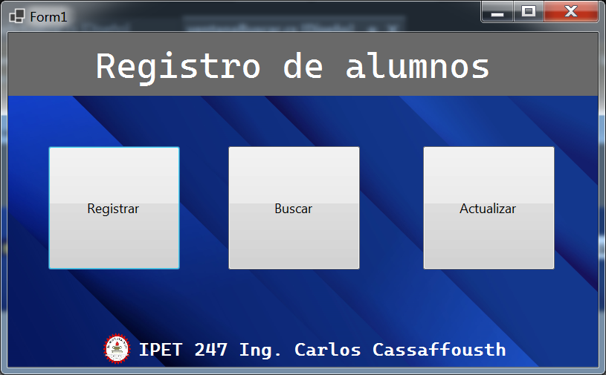

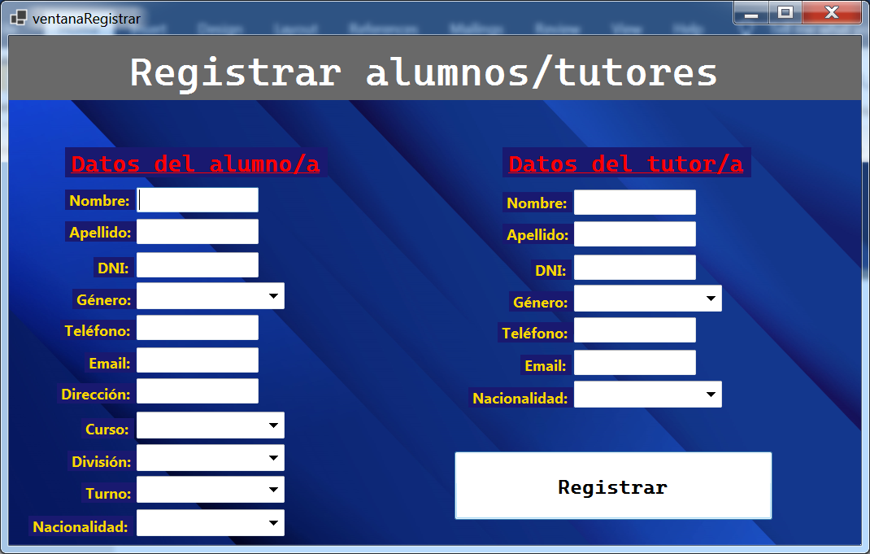

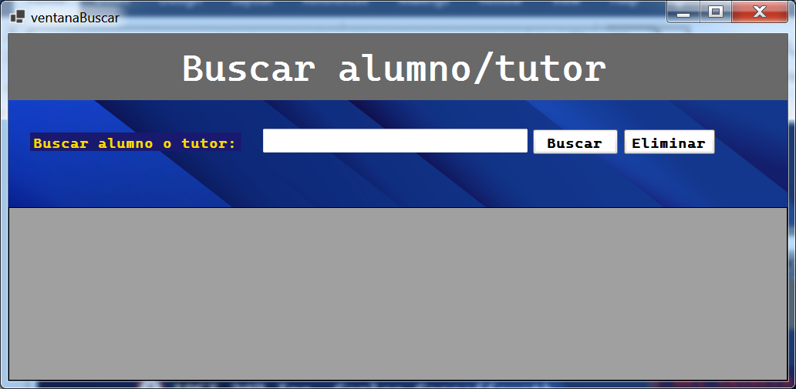

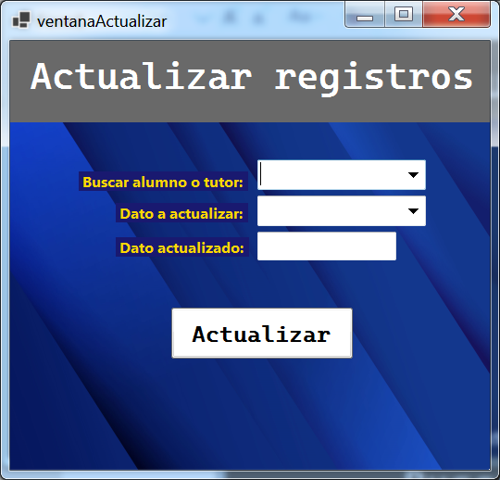

***Entrevista Nº3***

**Programador:** Hola, señor. Muy buenas tardes. Espero esté teniendo un buen día.

**Cliente:** Hola, buenas tardes. ¿Cómo le va?

**Programador:** Muy bien, gracias por preguntar.

**Cliente:** Me alegro mucho.

**Programador:** Bueno, ¿Empezamos con la entrevista?

**Cliente:** Cómo no.

**Programador:** Muy bien, el motivo por el que se realiza esta entrevista es para hacer un intercambio de ideas en torno al segundo prototipo que le envié para que revisara.

**Cliente:** Entiendo.

**Programador:** Entonces ya puede empezar a contarme sus opiniones.

**Cliente:** Muy bien.

Me gusta mucho el resultado, pero hay ciertos elementos que todavía no me terminan de gustar. Como por ejemplo los labels, que no me siento bastante convencido aún. Es por eso que le pido que cambie el color del texto a negro y el color de fondo a celeste.

También me gustaría que los botones de la pantalla principal sean de color gris y que posean íconos que señalen su funcionalidad.

Otra cosa que quisiera agregar es el símbolo del colegio en todas las ventanas del programa. Este puede estar colocado en cualquier posición, pero debe aparecer al menos una vez.

Algo más para agregar sería un contenedor de color para los textboxes en donde se rellenan los campos en las ventanas de registrar y actualizar alumnos. Esto creo que se podría hacer con picturebox. Quisiera que estos contenedores sean de un color celeste pero más que oscuro que el que utilizan los labels.

Y eso sería todos los cambios solicitados, la verdad que salvo eso está casi hecho el programa.

**Programador:** Me alegra saber que está satisfecho.

Entonces eso terminaría con las entrevistas sobre los prototipos. Muchas gracias por su tiempo y por ayudarme a llevar el proyecto en la dirección correcta.

**Cliente:** No, gracias a usted por ofrecernos sus servicios.

**Programador:** Me despido entonces, ¡Mucha suerte!

**Cliente:** ¡Gracias, igualmente!

Fin de la entrevista

Tercer prototipo (Final)

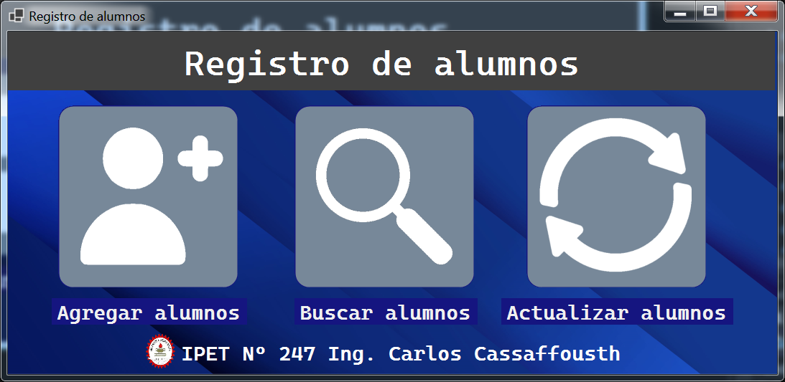

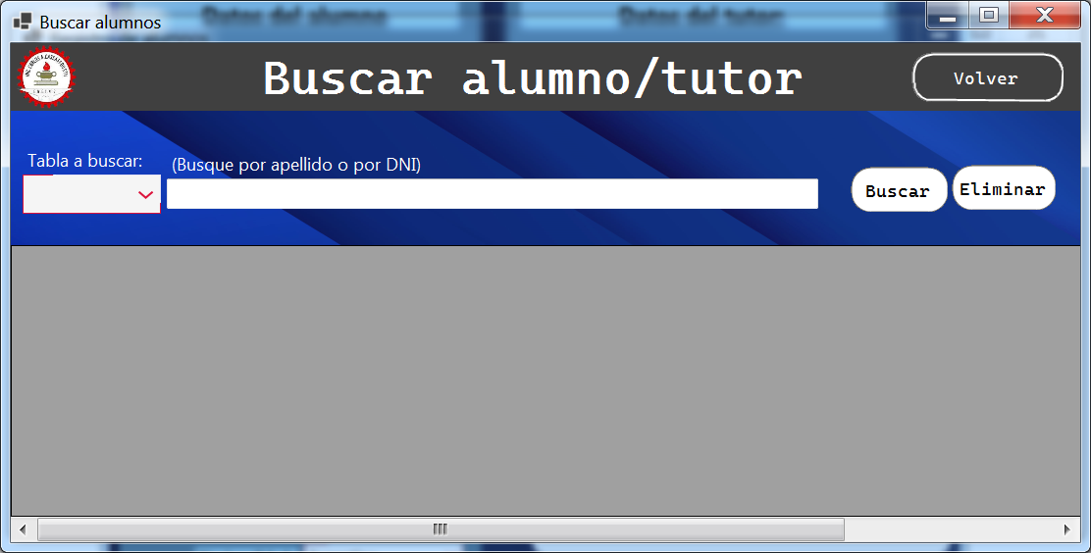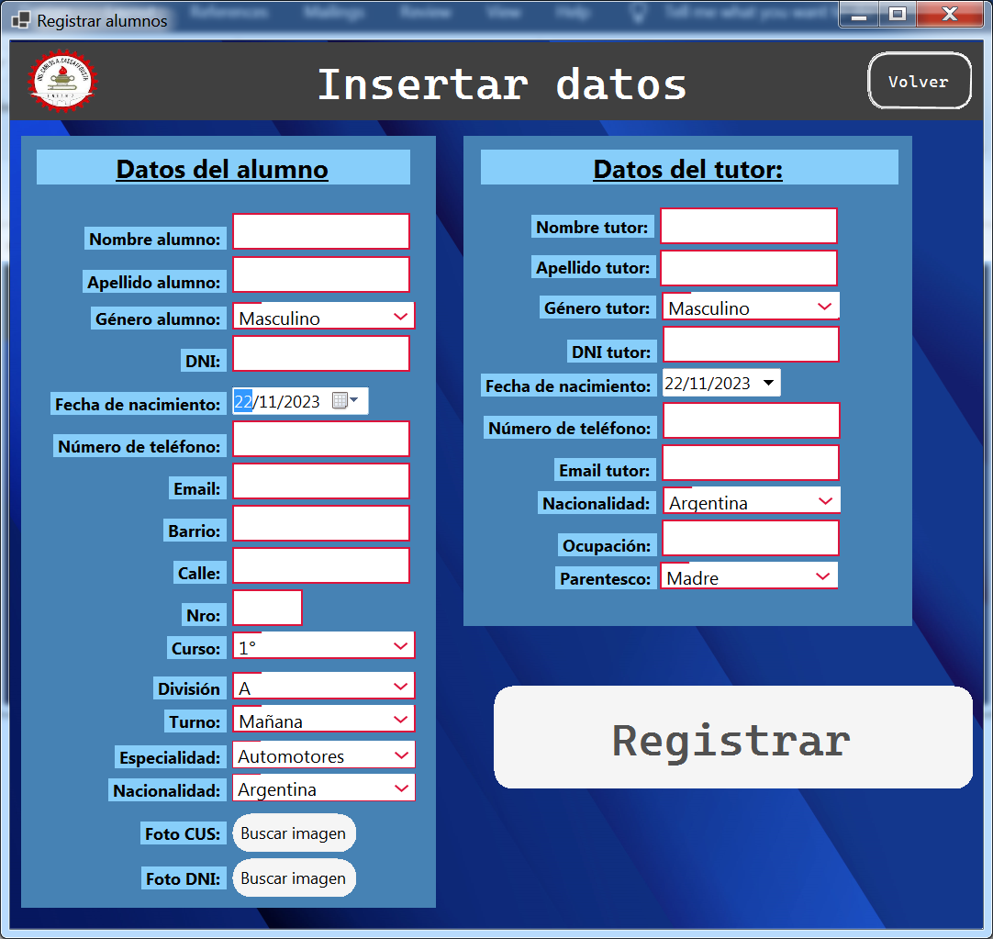  
***Entrevista N°4***

**Programador:** Hola, muy buenas tardes.

**Cliente:** Buenas tardes, ¿Cómo le va?

**Programador:** Bien, bien. Gracias por preguntar.

**Cliente:** Me alegro.

**Programador:** Bueno, esta entrevista se organizó por el mismo motivo por el cual se realizaron las otras dos. Ese motivo es para conocer su opinión sobre cómo se ve el programa y hacer prototipos hasta encontrar uno que sea de su agrado.

Entonces ahora quisiera que me diera sus opiniones y críticas sobre el programa.

**Cliente:** Está perfecto el programa, me gusta la interfaz, los íconos elegidos, los colores de los controladores, el fondo elegido, los títulos y todo lo demás. Me parece que podemos seguir con este aspecto visual de la aplicación.

**Programador:** Genial. Entonces eso significaría que ya pasamos la etapa de análisis y toca realizar la implementación del programa.

**Cliente:** Seguro.

**Programador:** Entonces muchas gracias por su tiempo, nos vemos en la próxima entrevista o en la entrega del programa.

**Cliente:** ¡Suerte, que le vaya bien!

Modelado de sistemas

**Modelo base de datos**

|  |
| --- |
| Alumnos |
| Dni_alumno (PK) |
| nombreAlumno |
| apellidoAlumno |
| fechaNacimientoAlumno |
| id_sexo (FK) |
| emailAlumno |
| telefonoAlumno |
| direccionAlumno |
| cusAlumno |
| Id_curso (FK) |
| Id_division (FK) |
| Id_turno (FK) |
| Id_especialidad (FK) |
| fotoDNI |

|  |
| --- |
| Tutores |
| Dni_tutor |
| Id_parentesco (FK) |
| nombreTutor |
| apellidTutor |
| fechaNacimientoTutor |
| Id_sexo (FK) |
| emailTutor |
| telefonoTutor |
| direccionTutor |

|  |
| --- |
| Cursos |
| idCurso |
| curso |

|  |
| --- |
| Genero |
| Id_genero |
| nombreGenero |

n

1

1

1

1

1

n

1

1

n

n

1

|  |
| --- |
| Parentescos |
| Id_parentesco |
| nombreParentesco |

|  |
| --- |
| Divisiones |
| Id_division |
| nombreDivision |

1

|  |
| --- |
| Turnos |
| Id_turno |
| nombreTurno |

1

|  |
| --- |
| Especialidades |
| Id_especialidad |
| nombreEspecialidad |

**Sistema registro de alumnos:**

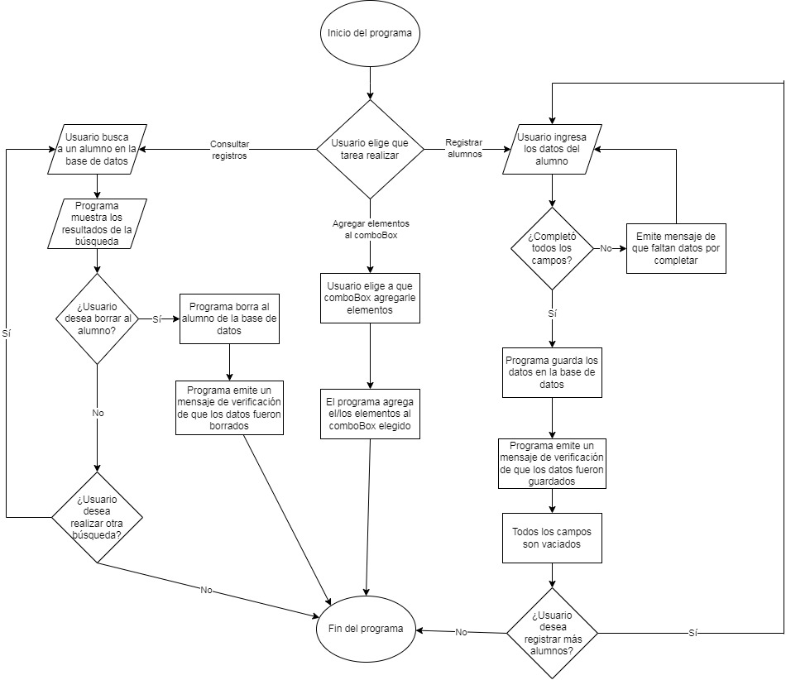

Documento de implementación

En este documento se aclararán las herramientas físicas a utilizar, el software del que se va a hacer uso y el lenguaje de programación disponible para realizar la aplicación del proyecto.

Las herramientas que se van a utilizar consisten de una computadora y la disponibilidad de acceso a internet. El software necesario para realizar el programa se conforma del entorno de desarrollo Visual Studio (Provee herramientas necesarias para la creación de interfaces y controladores, además de que resulta fácil manejar la base de datos desde este entorno), la herramienta de gestión de base de datos SQL Server (Por su popularidad, esto ayuda a que si aparece algún error sea más fácil buscarlo en línea), el administrador de base de datos SQL Management Studio (Viene por defecto en las instalación de SQL Server), el editor de fotos GIMP (Es gratuito y de código abierto), la herramienta de dibujos Inkscape (Es gratuito y de código abierto), el controlador de versiones Git (Al igual que SQL Server, se lo elije por su popularidad), el administrador de repositorios GitHub (Mismo motivo que Git), el editor de texto Microsoft Word (Se cuenta con gran experiencia usando la aplicación) y el creador de Tablas Microsoft Excel (Se cuenta con gran experiencia usando la aplicación). Como lenguaje de programación se va a recurrir al uso de C#, por su estrecha implementación dentro del entorno Visual Studio.

La obtención de estas herramientas queda a cargo del programador jefe del proyecto.

Documento de diseño

Como base para la estructuración del programa se ha decidido que es debido utilizar un patrón de arquitectura de software, para el presente proyecto el patrón del que se hará uso es el de Modelo-Vista-Controlador (MVC). El motivo por el que se prefiere el uso de este modelo es porque permite trabajar con las fases del programa (interfaz visual, manejo de datos, y manejo de entradas del usuario) por separado, esto hace posible que al desarrollar características para una fase no interrumpa la funcionalidad de las demás fases.

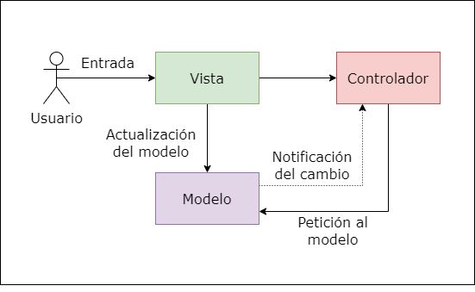

Usando al sistema de registro de alumnos como ejemplo, la vista es la interfaz visual donde el usuario ve la información, el controlador está conformado por los controladores de entrada (textBoxes, comboBoxes y DateTimePickers) y el modelo se constituye de toda la funcionalidad interna del programa (entrada, salida y eliminación de datos de la base de datos).

Documento de pruebas

Las pruebas realizadas en el proyecto son las siguientes:

1. **Conexión con la base de datos:** Se intentó conectar la base de datos SQL Server con el programa Windows Forma realizado en C#.
   1. Resultado (Fracaso): El intento causó varios errores a la hora de tratar de utilizar los campos y tablas.
   2. Solución: Se optó por otra metodología para acceder a la base de datos, siendo está acceder a través del código mediante las clases dela librería System.Data.SqlClient.
2. **Crear controles de usuarios personalizados:** Se probó crear controladores personalizados para cambiarles la apariencia y hacer la interfaz más moderna.
   1. Resultado(Éxito): El resultado de este desarrollo salió beneficioso, pudiendo desarrollar textboxes, comboBoxes y botones personalizados. Pero este desarrollo abarcó una gran cantidad de tiempo.
3. **Añadir elementos a los comboboxes desde la base de datos:** Se buscó que los elementos del combobox sean provenientes de la base de datos.
   1. Resultado (Éxito): El resultado de la prueba fue exitoso y no causó problemas adicionales.
4. Crear botones para poder agregar imágenes: Se intentó agregar dos botones con la funcionalidad de poder agregar las imágenes para el CUS del alumno y la foto del DNI del alumno.
   1. Resultado (Éxito): Se pudo añadir la funcionalidad y está no provocó errores adicionales.
5. **Implementar un buscador de alumnos:** Se intentó implementar un buscador para alumnos y que se muestren los resultados de la búsqueda en un DataGridView.
   1. Resultado (Fracaso): Los resultados no fueron esperados, y que el archivo necesario para acceder a la base de datos no podía implementarse por requerimientos del Visual Studio.
   2. Solución: Intentar buscar otra metodología para implementar la funcionalidad.
6. **Implementar figuras gráficas a la interfaz:** Se intentó implementar figuras geométricas para hacer una interfaz más completa
   1. Resultado (Fracaso): El resultado final no fue de agrado y se decidió por no seguir con la estética.
   2. Solución: Buscar elementos visuales alternativos.
7. **Cambiar el color de los labels:** Se intentó cambiar el color de los labels, tanto su fuente como su fondo.
   1. Resultado (Fracaso): La elección de colores no fue de agrado.
   2. Solución: Cambiar los colores hasta que se llegue a una combinación satisfactoria.
8. **Guardar datos en la base de datos:** Se intentó hacer un código que pudiera guardar datos en una fila de la tabla alumnos.
   1. Resultado (Fracaso): El código dio errores y no se pudieron guardar los datos correctamente
   2. Solución: Crear campos apartes y abandonar la utilización de las tablas auxiliares. El motivo de esto es el desconocimiento del funcionamiento de las tablas auxiliares.
9. **Cambiar los colores a los comboboxes y textboxes:** Se optó por cambiarle el color azul de los bordes de los controladores por el color Crimson proveído por Visual Studio.
   1. Resultado (Éxito): El cambio fue de agrado por lo que se van a mantener los bordes de los controladores en el color mencionado anteriormente.
10. **Guardar datos en la base de datos:** Se intentó guardar los datos en la base de datos a través del uso del programa
    1. Resultado (Éxito): Se pudieron guardar los datos a través del formulario.
11. **Buscar datos de la base de datos:** Se intentó usar un método para realizar un buscador que pueda buscar datos ingresados por apellido o por DNI
    1. Resultado (Fracaso): el método no funcionó debido a que requería otra forma de implementar la base de datos.
12. **Agregado de pictureBoxes para resaltar los campos a rellenar:** Se notó que los controles para ingresar datos no funcionaban tan bien con el fondo por lo que se optó por esta opción para que se vean mejor.
    1. Resultado (Éxito): El picturebox da el contraste esperado. Pero está sujeto a modificaciones
13. **Reintento funcionalidad buscador en la base de datos:** Se intentó utilizar otro método para implementar el buscador.
    1. Resultado (Éxito): El buscador funciona y puede buscar en la base de datos. Sin embargo, el textbox dió problemas para diferenciar carácteres numéricos y alfabéticos.
14. **Diferenciar caracteres numéricos y alfabéticos en el textbox de la pantalla de búsqueda :** Se optó por utilizar un textbox predeterminado para comprobar si de ese modo el evento KeyPress funciona.
    1. Resultado (Éxito): El textbox por defecto tenía el evento de KeyPress funcionando correctamente.
15. **Funcionalidad de actualizar datos:** Se agrego un botón a la pantalla principal del formulario y una nueva ventana que contendrá una barra de búsqueda y el formato de la pantalla para registrar alumnos.
    1. Resultado (Éxito): Se consiguió implementar la funcionalidad.
16. **Creación de la barra de búsqueda de la ventana actualizar:** Se va a intentar utilizar el mismo código que se usó en la pantalla para buscar alumnos.
    1. Resultado (Éxito): Era esperable que ya que el código estaba correctamente hecho anteriormente.
17. **Funcionamiento del programa en conjunto:** Se comprobó la funcionalidad del programa utilizando todas las funcionalidades en una misma sesión
    1. Resultado (Éxito): El programa no genera errores mayores.

Documento de instalación

En esta documentación se establecerán los requerimientos y pautas para la correcta instalación del sistema de registro del alumno en el despacho de alumnos del instituto IPET 247 Ing. Carlos Cassaffousth. Estos requerimientos se dividen en las siguientes categorías:

Requerimientos de hardware y software

El despacho deberá de disponer de los siguientes elementos de software para que sea posible su instalación.

Del lado del hardware, deberá contar con una computadora con el suficiente almacenamiento de disco duro para almacenar una gran cantidad de datos (puede llegar a ser necesario conseguir más unidades de disco duro llegado el momento), procesador i3 o mejor con su gráfica integrada o mejor y por último un mínimo de 4GB de memoria RAM.

El software que debe poseer este equipo se compone del gestor de base de datos SQL Server, el administrador de base de datos SQL Management Studio (estos dos por si se requiere una modificación interna de la base de datos o por falta de alguna funcionalidad). Otra pieza de software de gran importancia son los controladores del sistema operativo (de vídeo, de audio, de cámara, etc.)

Configuración física

El lugar donde se aloja el despacho de alumnos conseguirá recuperar buena parte de su espacio anteriormente ocupado por grandes archiveros. Este espacio ganado podrá ser ocupado para lo que desee la institución, ya que el proyecto no cuenta con el alcance para tomar decisiones sobre el uso del espacio extra.

Con todo ese espacio físico en cuenta, las necesidades del sistema incluyen un escritorio para alojar el monitor, gabinete, modem y todo el hardware necesario. Este espacio deberá contar además con buena iluminación y ventilación, no solo para los empleados sino también para que los equipos informáticos no se sobrecalienten con el uso diario común (si la iluminación es natural el espacio físico debe diseñarse de tal modo que la luz solar tampoco afecte a la temperatura de los computadores). Sumado a eso los componentes no deben estar muy alejados entre sí, principalmente la computadora y el modem wifi, esto para que la señal de internet recibida por la máquina sea siempre la más óptima, además los empleados se ahorran el caminar demasiado para hacer sus tareas laborales. Además de esto, el lugar debe contar con suministro de energía eléctrica, de lo contrario el sistema será completamente inutilizable.

Sistemas operativos utilizables

Los sistemas operativos en los que se puede correr el programa de registro de alumnos son Windows 7, Windows 8 y Windows 10. Todos estos en su versión de 64 bits.

El motivo por el que su disponibilidad no se extiende a otros sistemas operativos es debido al propio entorno de desarrollo en el que se creó el programa. Este se encuentra limitado por defecto a funcionar en estos sistemas operativos.

Dependencias entre componentes

Al ser el nuevo registro de alumnos un sistema conformado por hardware y software. Esto hace que haya uniones de componentes que dependan del correcto funcionamiento de otro componente para funcionar ellos mismos. Este es el caso de todo el sistema de registro de alumnos y el sistema de energía eléctrica, el registro no podrá funcionar si no se le proporciona electricidad. También está el caso del software y la computadora, que en este caso la dependencia es de ambos lados ya que ninguno es útil sin el otro (Una computadora sin software y un software sin computadora). Otra dependencia que surge dentro de la computadora es la del sistema operativo y los controladores, porque una computadora no puede funcionar con controladores desactualizados o ausentes. El mismo caso sucede entre programa y servidores, esto se debe a que puede llegar el día en que sea necesario realizar una actualización del software de gestión de servidores o del software de administración de servidores.

Uso y mantenimiento

En este documento se aclarará el procedimiento que se seguirá para agregar funcionalidades y/o modificaciones al programa de registro de alumnos.

La modalidad de la que se hará uso será la de pago aparte. En esta modalidad se cobrará del mismo modo en el que se cobró la realización del proyecto, cobrando la cantidad de horas utilizadas para la realización del proyecto. El precio de la hora se acordará en función de la disponibilidad del programador y la urgencia de la compleción de la solución. Este precio se establece en un mínimo de 6 dólares la hora y no cambia independientemente de si la modificación es de mantenimiento adaptativo o mantenimiento perfectivo. Con el mantenimiento correctivo se seguirá una cláusula que establece que durante los primeros tres meses de funcionamiento de la aplicación todos los errores que se produzcan causados por el propio programa o por defectos en la instalación (siempre y cuando estos defectos sean provenientes del software) serán corregidos sin costo adicional.